Уроки правовых знаний в учреждениях образования Вороновщины
12 и 19 сентября 2023 года в 14 учреждениях образования Вороновского района прошли уроки правовых знаний, на которых начальник отдела загса Вороновского районного исполнительного комитета Ирина Щеглик рассказала учащимся об основных правах и обязанностях, вытекающих из брачно-семейного законодательства. Кроме того, ребята узнали интересные факты из жизни органов загса Вороновского района, а также смогли задать интересующие их вопросы.
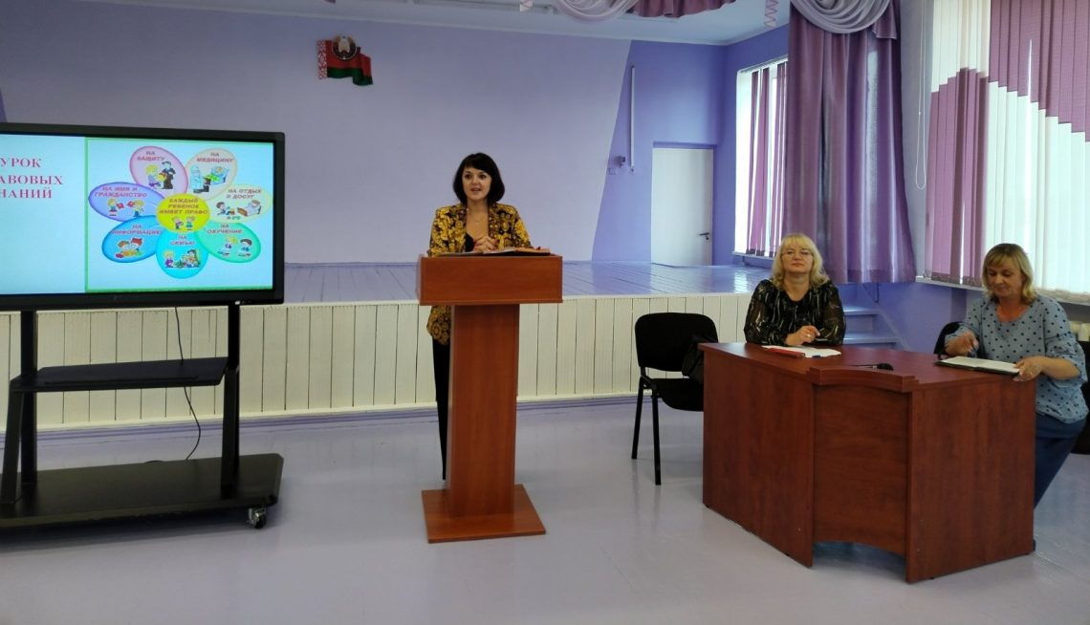ГУО «Радунская СШ»
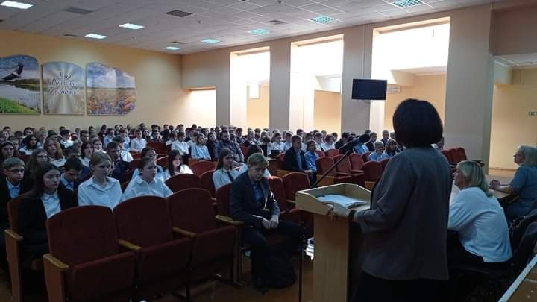 ГУО «Вороновская СШ»
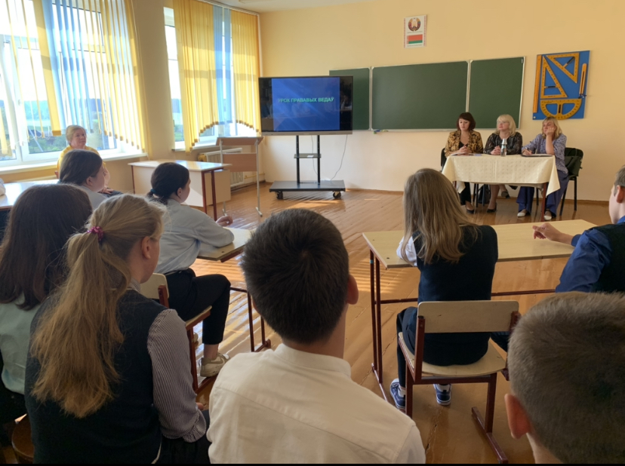 ГУО «Начская СШ»
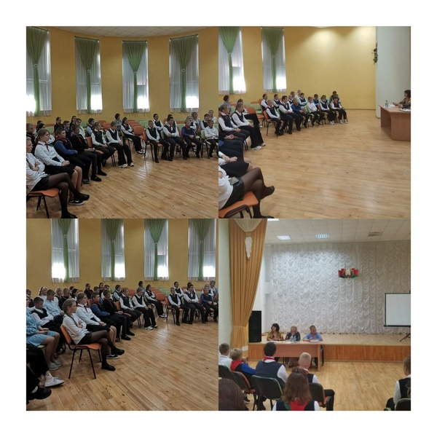ГУО «Дотишская СШ»

